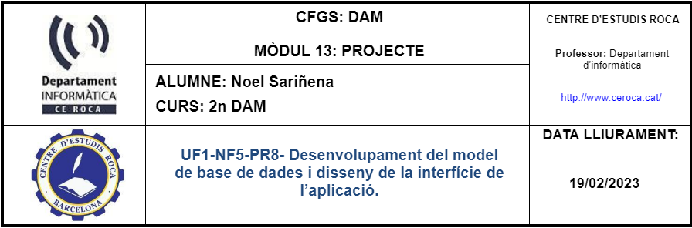

# PATRONES DE USABILIDAD DE LOS MOCK-UPS REALIZADOS.

## Patrones generales.



Figura 1.1

Para mi página he optado por una tipología de letras diferente a Sans-Serif, pero “amistosa” para la vista. He distribuido el menú de la que se encuentra en la parte superior ya que este no contiene muchas redirecciones a diferentes páginas y el logo podía caber en el medio.



Figura 1.2

En primer lugar, el logo se encuentra centrado en medio de todo el menú de redirecciones. Es por eso que he optado por un diseño sencillo pero minimalista, que sea claro y accesible desde todas las partes de la página.

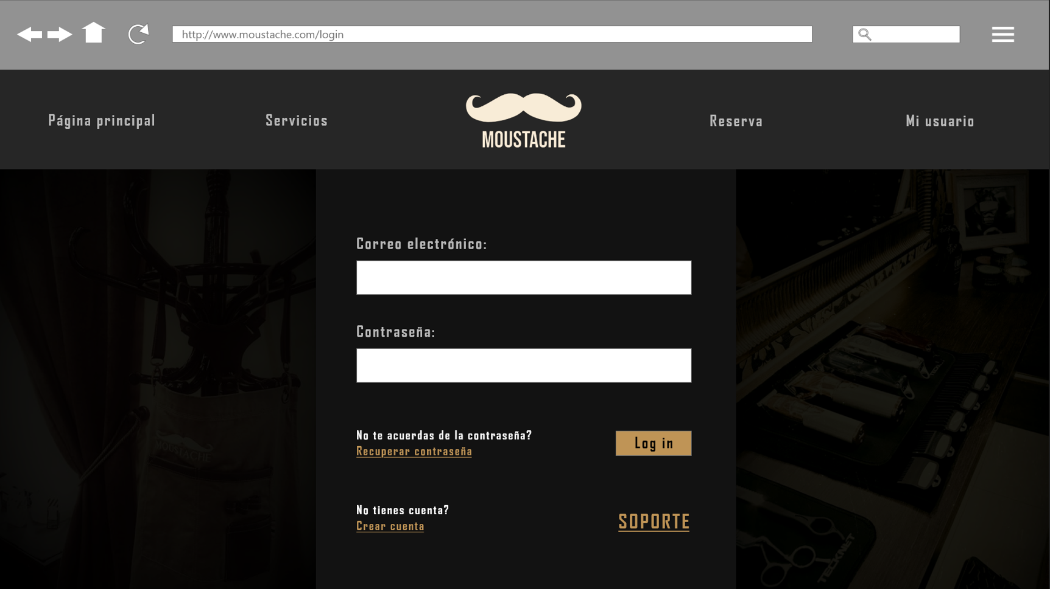

Figura 1.4

El color usado para esta web es un marrón oscuro y un color carne. Con esto busco que la web se vea más elegante y atractiva a la vista del usuario, ya que contrastar con los colores de esta paleta, desde mi punto de vista, da más tranquilidad. A esta paleta de colores la he nombrado “paleta otoñal”; contiene todo tipo de colores ocre que hacen que la página se vea “clásica” y formal.

## Alta de la web

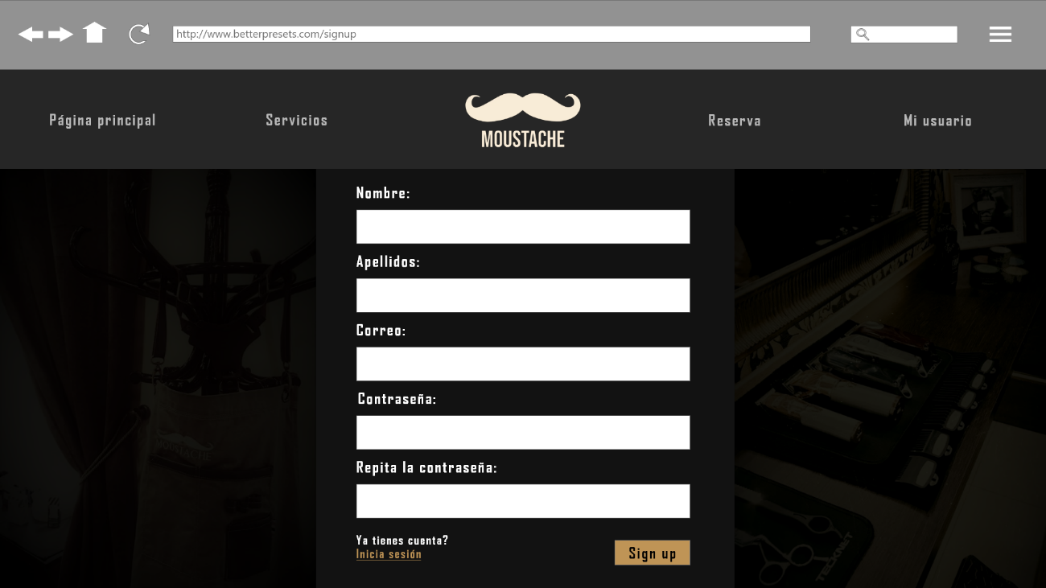

Figura 2.1

El usuario deberá rellenar los campos que se muestran en la figura 2.1 para darse de alta en la web. Una vez rellenados los campos, dispone del botón “Sign up” que da de alta al usuario en caso de que toda la información introducida sea correcta y concuerde con los tipos de datos de la base de datos.

En caso de que ya tenga una cuenta dispone de un botón que redirige a la interfaz de inicio de sesión.

## Inicio de sesión

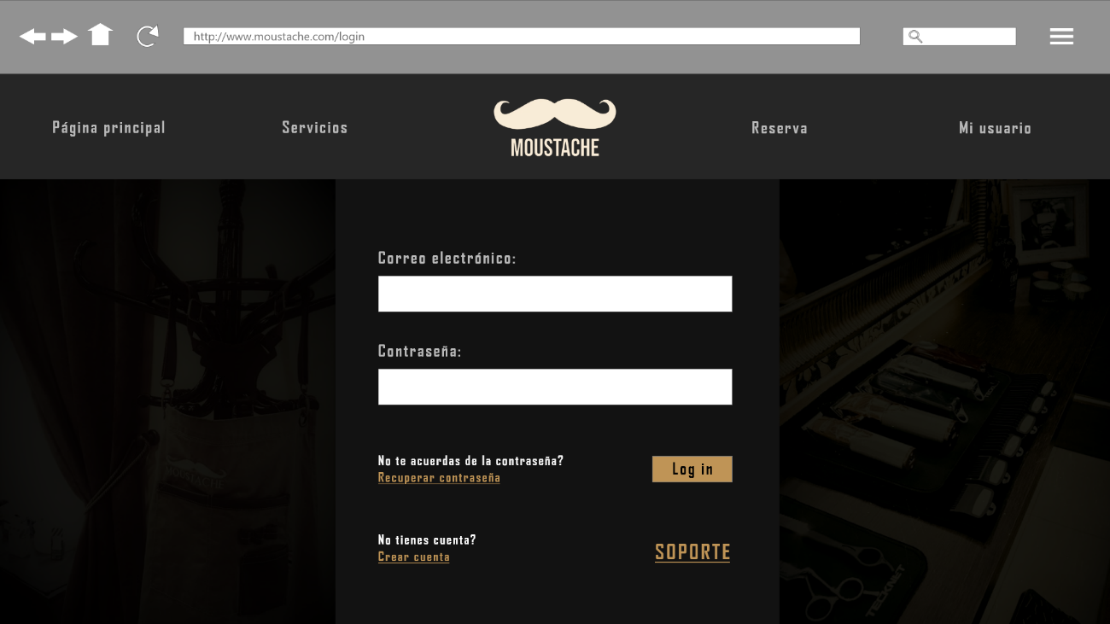

Figura 3.1

El inicio de sesión dispone de diferentes apartados:

* Campos de inicio de sesión:

El usuario introducirá el correo que introdujo a la hora de registrarse en el portal. A si mismo, introducirá la contraseña con la que ha vinculado a su cuenta.

Después de eso, hará clic sobre el botón Log In y accederá al portal, donde ya por fin podrá acceder a la página de reservas y modificación de usuario.

* Recuperar contraseña:

Habrá un botón que redirigirá a una interfaz alternativa donde podrá recuperar la contraseña de su cuenta.

* Crear cuenta:

Si el usuario hace clic sobre este botón, se redirigirá a la interfaz anterior para darse de alta.

* Soporte:

El usuario podrá ponerse en contacto con los desarrolladores de la página en caso de tener errores para su inicio de sesión.

Los botones “Recuperar contraseña”, “Crear cuenta” y “Soporte” tienen la misma tipología de letras; Naranja resaltante y subrayado. El subrayado se le aplica debido a que la mayoría de enlaces que redirigen a diferentes páginas suelen estar subrayados para que el usuario sepa que dicha/s palabra/s te redirigen a un sitio externo.

## Página principal

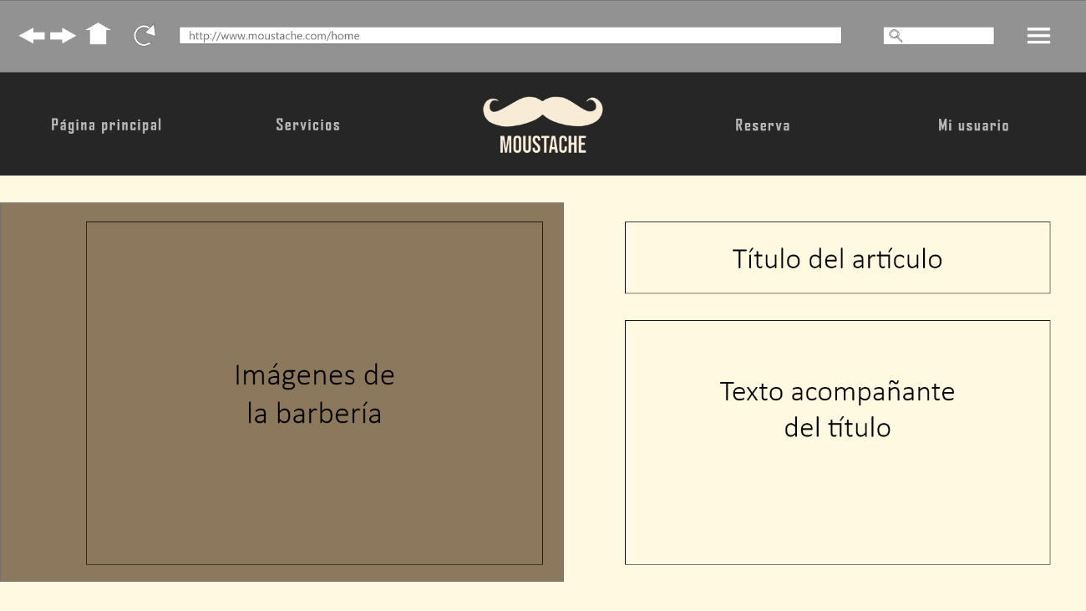

Figura 4.1

Habrá dos columnas a lo largo de la web, pero el contenido entre ellas se irá entrelazando. Es decir, en el primer artículo, las imágenes se mostrarán a la izquierda como se puede observar en la figura 4.1, pero el artículo siguiente a este, podrá tener las imágenes a el contenido a la izquierda. Esto se hace principalmente para que la web no sea haga tan monótona a la vista.

Esta página está distribuida en 2 partes:

* Primera parte: Las imágenes

Las imágenes irán sobre un recuadro marrón oscuro para que el contraste de estas con el texto sea más “amistoso”.

* Segunda parte: El texto

En la parte superior tendremos el titulo / frase que describa el apartado. Este título estará de color negro y con tipografía “Karsten” ya que destaca por encima de los demás textos que hay por pantalla, es donde queremos focalizar la atención del usuario.

Las características y el contenido del paquete serán textos normales con tipología “Habanera Light”.

Con esta web buscamos introducir al usuario a la barbería y ganarnos la confianza necesaria para que este haga su reserva en ella que, al fin y al cabo, es la finalidad de todo.

## Servicios

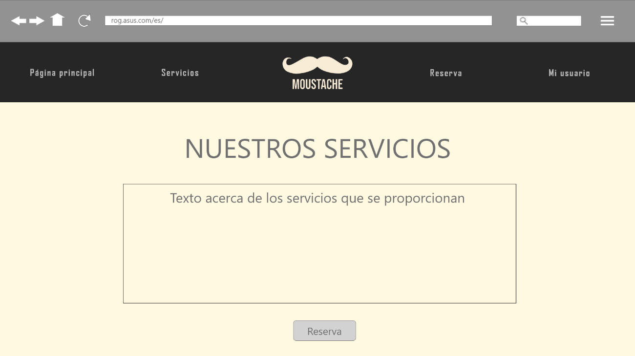

Figura 5.1

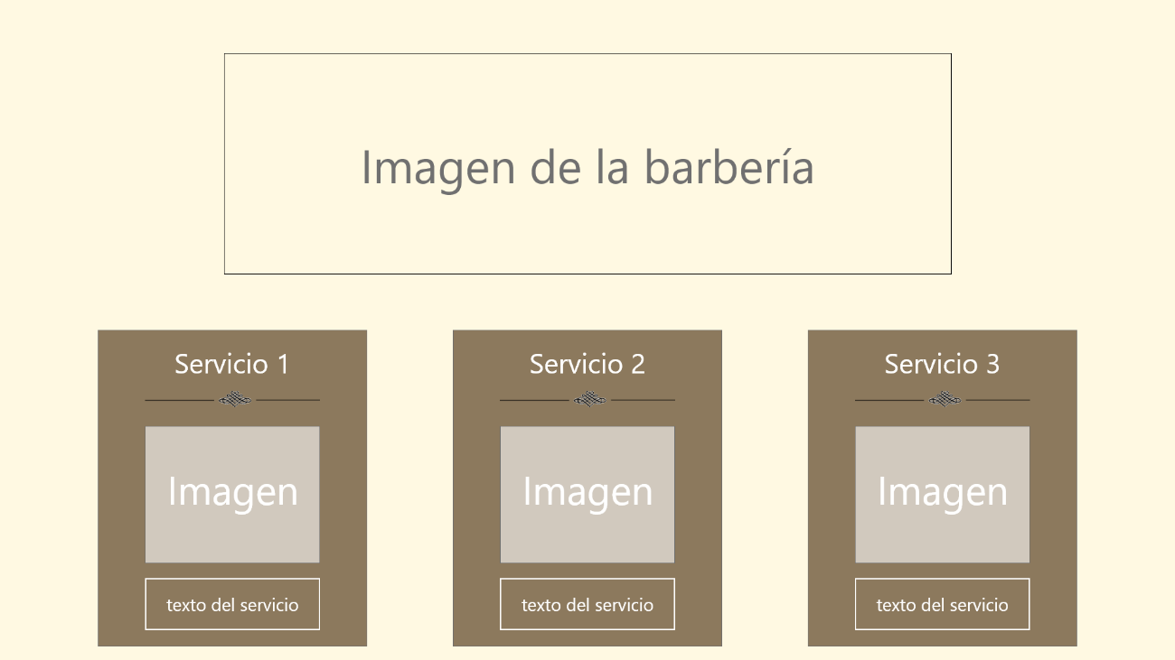

Figura 5.2

Cuando el usuario acceda a esta página va a encontrarse con una presentación sutil del apartado teniendo de primera impresión un título que lo situé dentro de nuestro portal web, junto a un texto acerca de los objetivos de la barbería y una imagen solapada abajo suya.

A parte de los elementos especificados anteriormente, nos encontramos que, debajo de todo esto tenemos un botón que nos redirige a la pestaña de “Reserva”, ya que la finalidad de la web es que el usuario realice una reserva en la barbería.

*(Figura 5.1)*

Más abajo nos encontraremos con una colección de cartas donde se puedan observar todos los servicios que presenta la barbería. Esta tendrá un título que resaltará a la vista, más abajo una imagen que resuma el título y un pequeño texto con la información necesaria para resumir el servicio. *(Figura 5.2)*

(Por añadir): Se está planteando de poner un botón que redirija al usuario a la pestaña de reserva habiendo seleccionado ya ese servicio.

## Reserva

Para este apartado contamos con los siguientes 3 mock-ups:

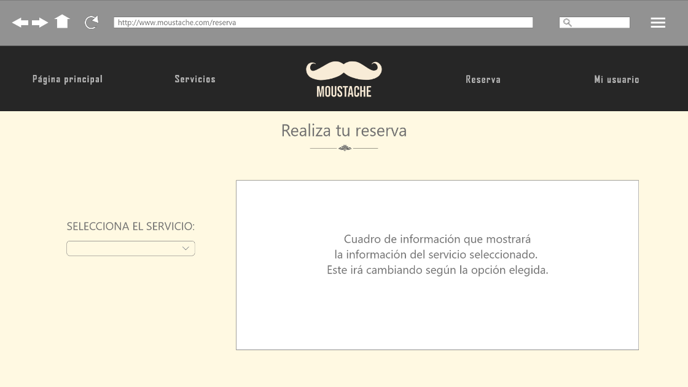

(Figura 6.1)

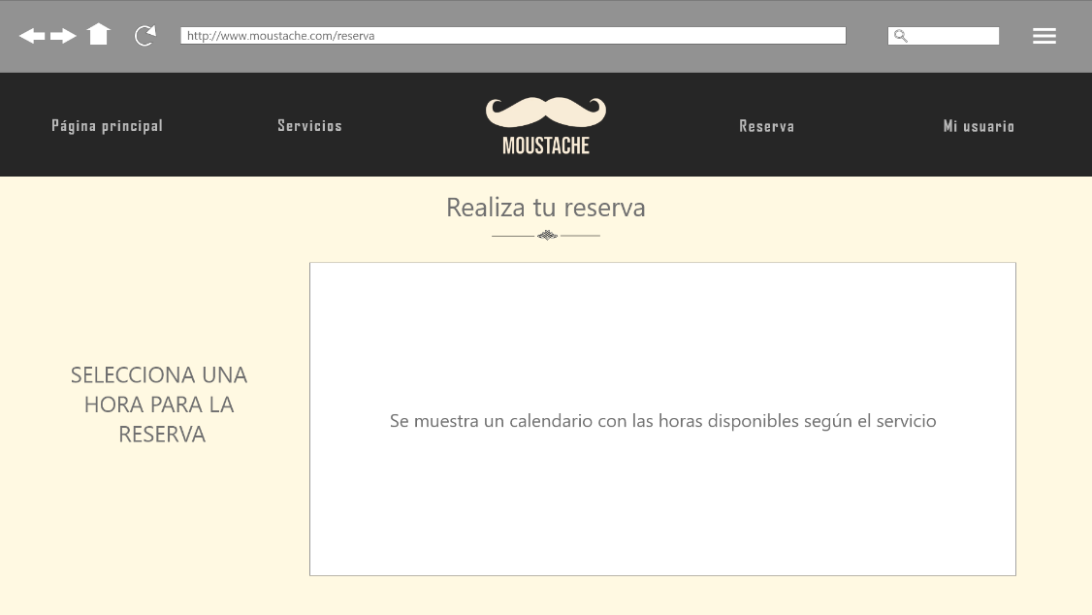

(Figura 6.2)

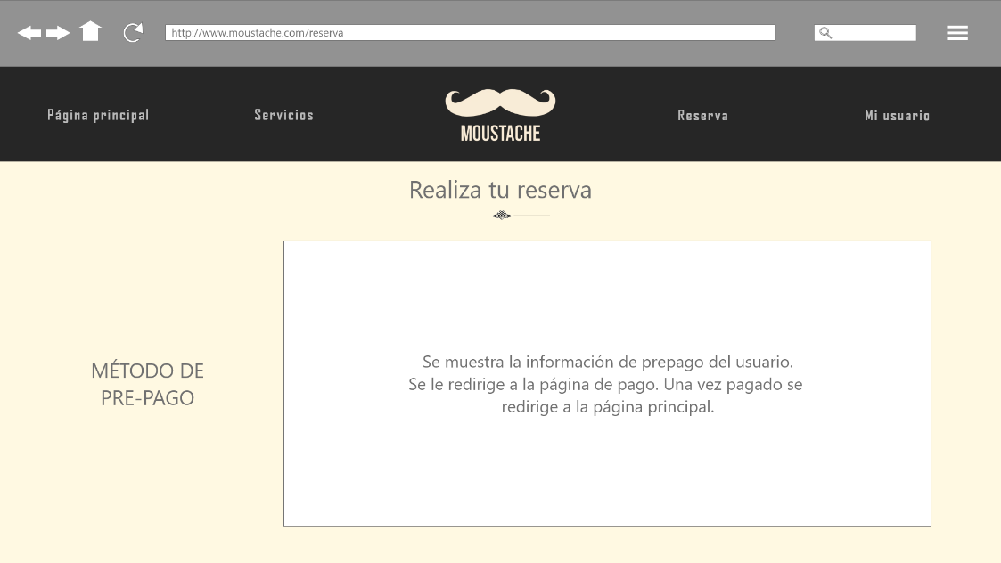

(Figura 6.3)

En la parte superior de la pestaña “Reserva” nos vamos a encontrar con un título estático que ayudará al usuario a situarse dentro de la web. Bajo este mismo título nos vamos a encontrar con un “separador” o subrayado de texto que le dará elegancia al propio título.

Esta página está dividida en 3 partes:

* Primera página: Selección de servicio.

En la primera pestaña contamos con un desplegable donde se van a mostrar todos los servicios que dispone la peluquería, justo arriba suyo nos vamos a encontrar un título que introducirá a la sección.

A la parte derecha, nos encontraremos con un recuadro que cambiará el contenido según la opción seleccionada dentro del formulario.

* Segunda página: Hora de reserva / Calendario de disponibilidad.

Esta parte está aún por decidir o pendiente de modificaciones ya que, como desarrollador junior, no tengo los suficientes conocimientos para llevar a cabo la idea que tengo en mente.

El planteamiento visual de esta interfaz es presentar al usuario un calendario donde pueda elegir una hora nada más haciendo click sobre una de las franjas que esté disponible en este.

* Tercera página: Datos de reserva

Esta tercera página aún está por desarrollarse, pero la finalidad de esta es redirigir al usuario a la entidad bancaria de la barbería donde hará un prepago de su reserva. Para eso se han pensado en dos diseños para esta página. Primero de todo, a la izquierda del recuadro de petición de información habrá un titulo con la tipografía “Karsten”, bastante elegante a la vista. Por otra parte, a la derecha del este mismo nos encontramos con dos opciones diferentes:

* Un formulario para rellenar los campos necesarios para proceder con la compra:

Este formulario contendrá diferentes campos para realizar la compra. Los textos representativos a los inputs tendrán tipografía “AgencyFB”, que le da una sensación de seriedad a la página.

Tras rellenar toda la información se redirigirá al usuario a la página oficial de la entidad bancaria de la barbería donde se realizará el pago de la prerreserva.

* Un recuadro con la información de la reserva con dos botones:
* Reservar: Si este se pulsa, se redirigirá al usuario a la página oficial de la entidad bancaria.
* Cancelar: Redirigirá al usuario a la página de reserva inicial (Figura 6.1).

Los botones de esta página tendrán el mismo formato que los botones de la figura 5.1.

## Modificar, dar de baja a un usuario y cerrar sesión.

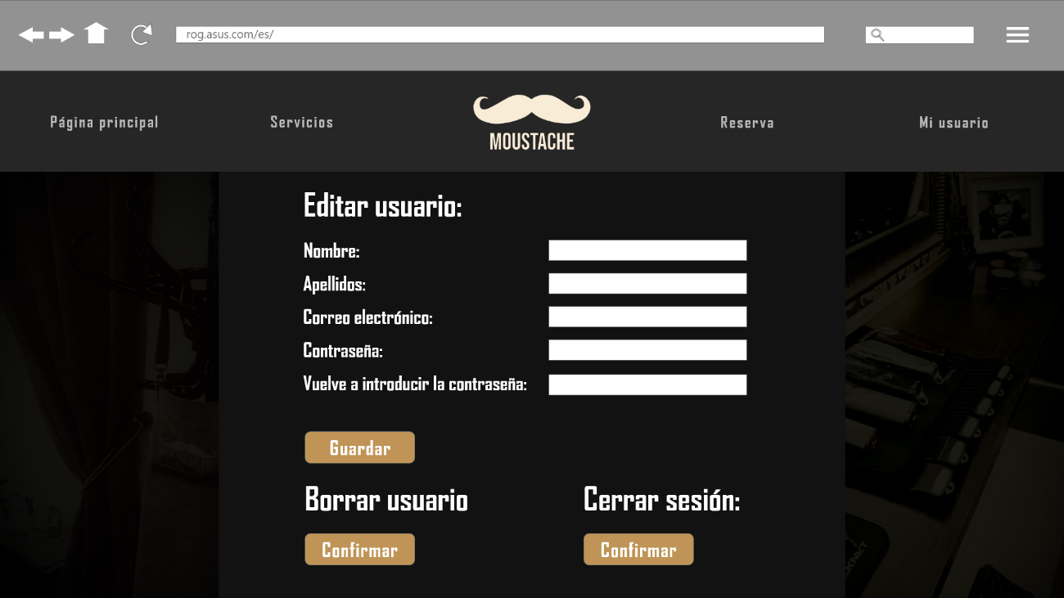

Figura 5.1

Esta interfaz está distribuida en tres partes:

* Editar usuario

En este apartado se podrá cambiar el nombre, apellido, el correo electrónico o la contraseña. Tras hacer los cambios, el usuario pulsará el botón de “Guardar” y se aplicarán los cambios si todos los campos cumplen con las reglas de la base de datos.

* Borrar usuario

En este apartado solo habrá un botón que confirme la eliminación de la información dentro de la base de datos.

* Cerrar sesión:

Aquí habrá un botón para cerrar la sesión del usuario.